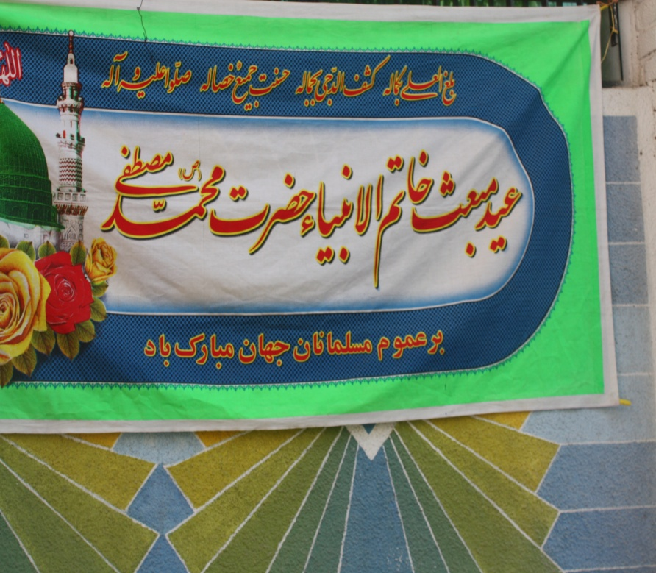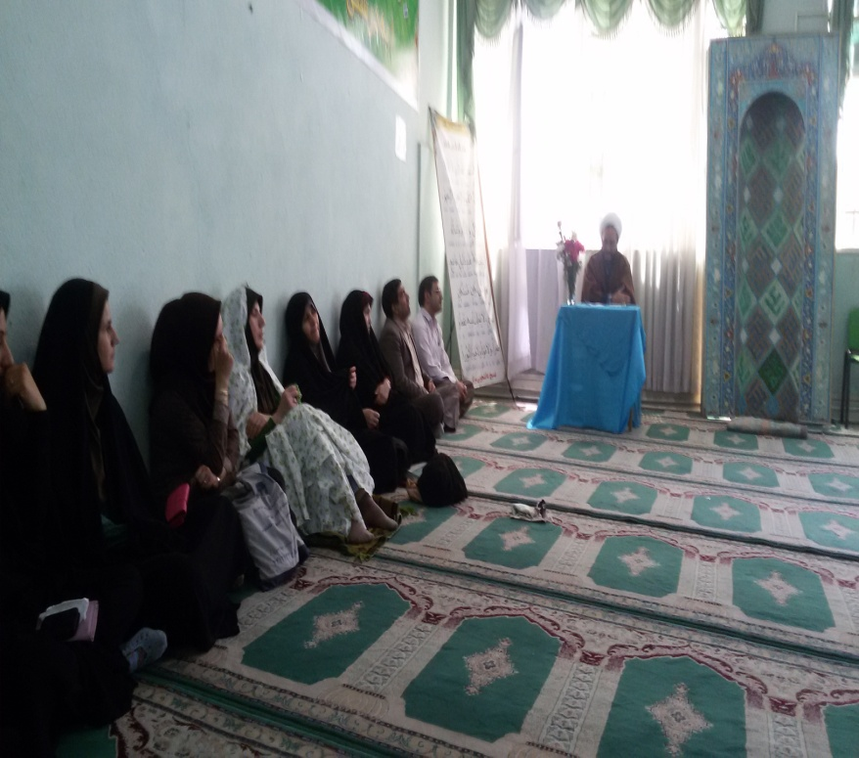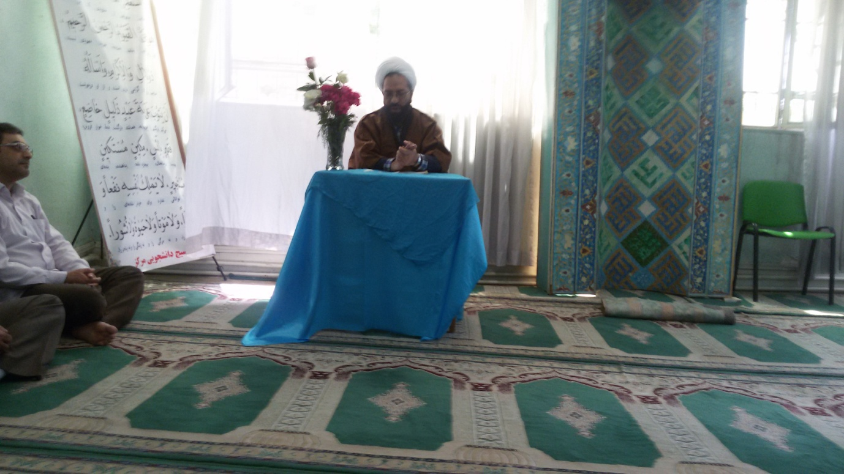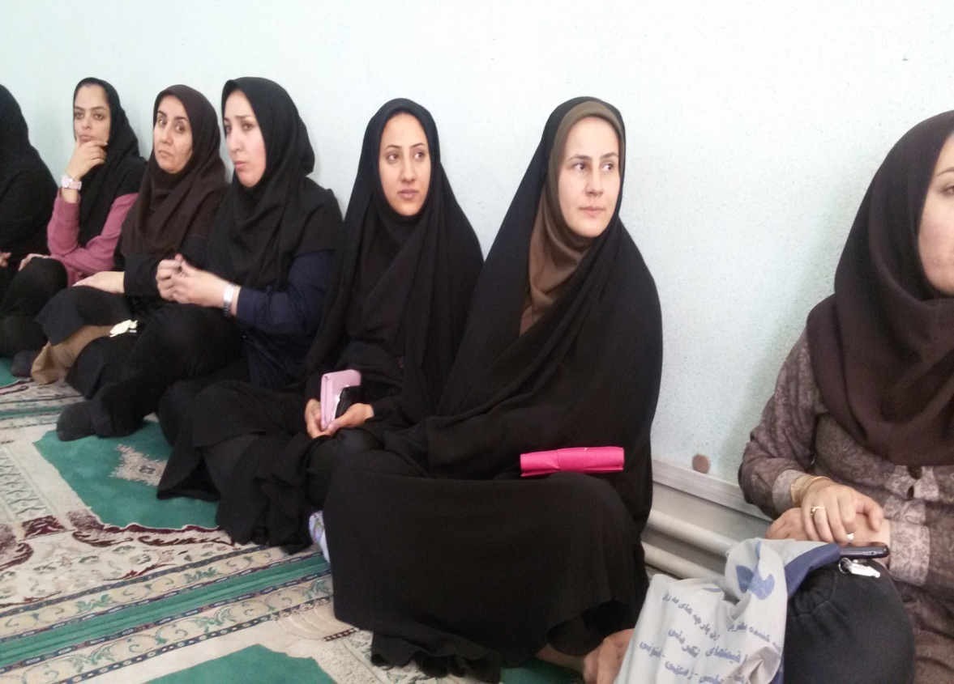 درروز چهار شنبه مورخ 23/2/94 به مناسبت مبعث حضرت رسول (ص) در نماز خانه آموزشكده فني و حرفه اي دختران كرج مراسمي برگزار گرديد.